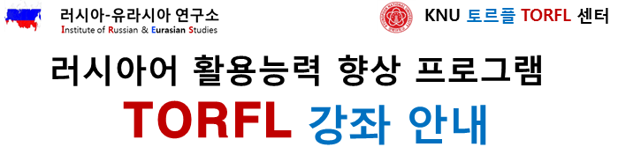
일정: 2024년 3월 11일(월) – 3월 14일(목) (4일)
시간: 18:30 – 21:30
장소: 경북대학교 인문한국진흥관 104호, 213호
내용: 토르플 공인 1,2단계(B1-B2) 각 영역별 강좌
강사 : 정지윤, 예카테리나

시간 | 강사 | 03.11 (월) | 03.12 (화) | 03.13 (수) | 03.14 (목)
18:30  -  20:00 | 정지윤 | B1  어휘/문법 | B1  어휘/문법 | B1  어휘/문법 | B1  읽기/듣기
18:30  -  20:00 | 예카테리나 | B2  말하기/쓰기 | B2  말하기/쓰기 | B2  말하기/쓰기 | B2  말하기/쓰기
20:00  -  21:30 | 정지윤 | B2  어휘/문법 | B2  어휘/문법 | B2  어휘/문법 | B2  어휘/문법
20:00  -  21:30 | 예카테리나 | B1  말하기/쓰기 | B1  말하기/쓰기 | B1  말하기/쓰기 | B1  말하기/쓰기

- 토르플 시험 및 특강 관련 자세한 내용은 연구소 홈페이지 www.ires.co.kr 참조
- 토르플센터 knutorfl@naver.com으로 24년 3월 9일까지 수강 신청

